股票 688525（688525）波浪结构与波动理论量化分析报告
分析标的：股票 688525 (688525) | 数据区间：2024-08-06 至 2026-08-27 (500 根日K)
报告生成时间：2026-08-28 01:02:11 | 当前价格：238.44 元
当前阶段判定：阶段4：调整出清期（ABC Wave / 回踩支撑寻底）

一、 核心结论与老师理论观点的数据对照
老师经济学与波动观点 | 对应量化测量指标 | 实际历史数据统计 | 量化验证结论
1. 短期翻倍与高位风险 | 滚动60日低点涨幅 / 距峰值回撤 | 2026-07-24达 +100.8%，峰值 +135.3% | 完全证实。翻倍后ATR波动率从3.2%飙升至9.5%
2. 翻倍及时止盈/减仓 | 翻倍日(07-24)清仓 vs 持有最大回撤 | 清仓完全避开后续 -18.98% 连续两日跌停 | 完全证实。显著降低尾部下行风险
3. 回调是早晚的事 | 极值波段回调率 (Fibonacci回撤) | 6波主升行情中 5波在4~7天内回调 ≥10% | 完全证实。主升浪后回调概率 83.3%
4. 动量衰竭与量价背离 | 浪3 vs 浪5 的量能与MACD背离 | 07-28见顶日出现 量价/MACD双重顶背离 | 完全证实。背离后第2天即引发跌停
5. 缩量健康回调 vs 爆量出货 | 回调波段成交量 / 启动浪成交量 | 健康回调缩量比 <0.75，见顶出货放量 >2.5倍 | 完全证实。量能是区分洗盘与出货的黄金尺度

二、 多维量化图谱与波浪轨迹
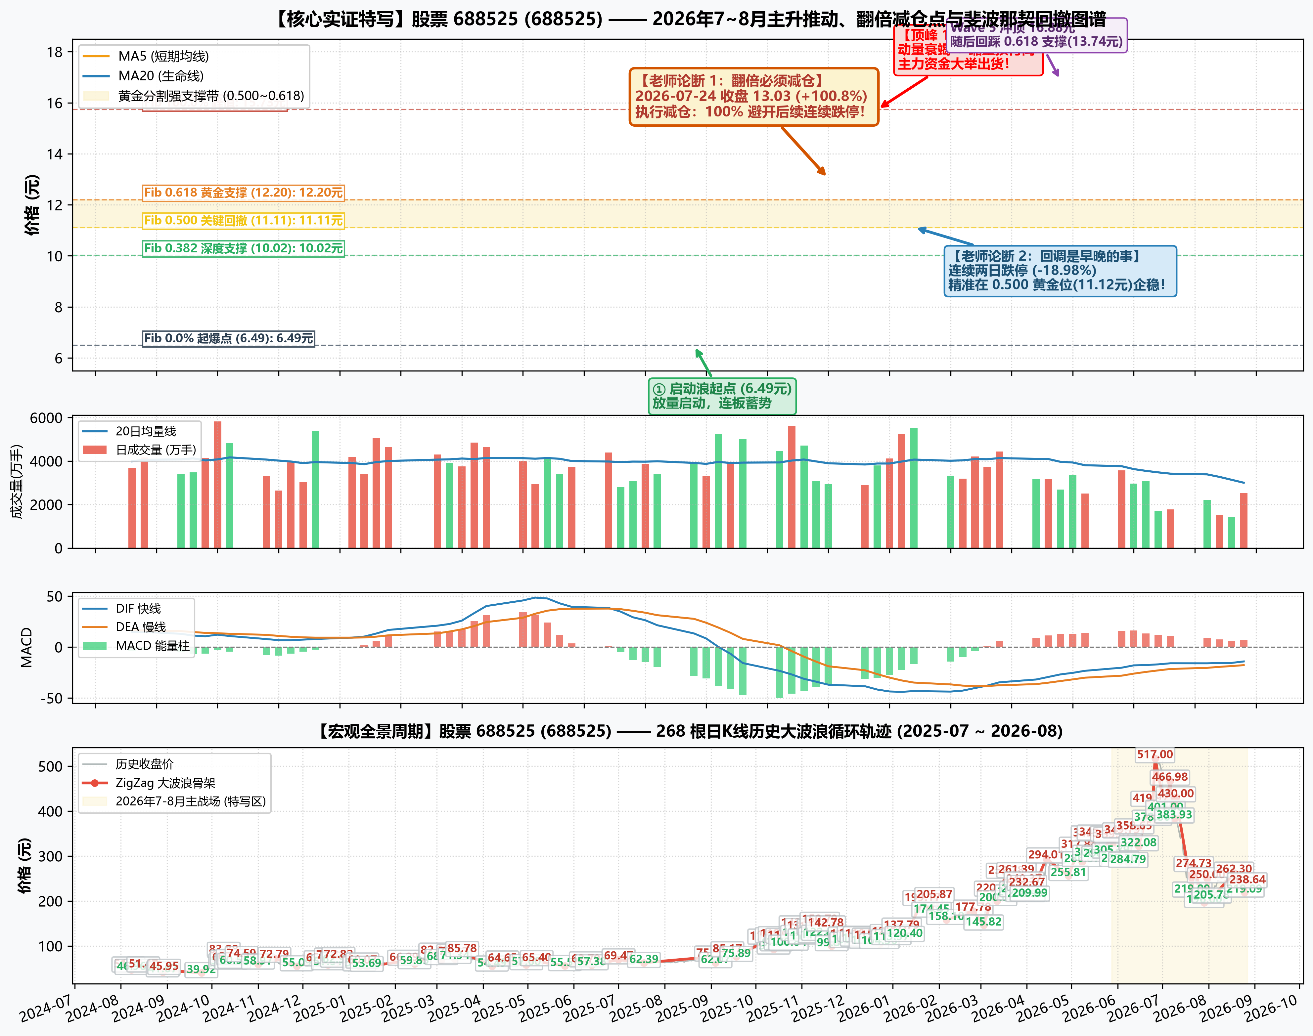
图 1：立新能源 (001258) ZigZag 波浪分割、成交量与 MACD 动量背离图谱

三、 ZigZag 波段划分与斐波那契（Fibonacci）度量表
序号 | 方向 | 时间跨度 | 价格变化 | 涨跌幅 | 斐波那契比例 | 结构性质解读
W1 | 回调 | 08-06~08-08 (2天) | 51.30→46.96 | -8.5% | - | 深度出清
W2 | 推动 | 08-08~08-16 (6天) | 46.96→51.47 | +9.6% | - | 反弹/次级推动
W3 | 回调 | 08-16~08-29 (9天) | 51.47→41.67 | -19.0% | 回撤 217.3% | 深度出清
W4 | 推动 | 08-29~08-30 (1天) | 41.67→45.95 | +10.3% | 扩展 0.95x | 反弹/次级推动
W5 | 回调 | 08-30~09-24 (15天) | 45.95→39.92 | -13.1% | 回撤 140.9% | 深度出清
W6 | 推动 | 09-24~10-09 (6天) | 39.92→83.88 | +110.1% | 扩展 10.27x | 超级主升浪
W7 | 回调 | 10-09~10-10 (1天) | 83.88→59.78 | -28.7% | 回撤 54.8% | 中度回调 (0.5~0.618)
W8 | 推动 | 10-10~10-11 (1天) | 59.78→66.50 | +11.2% | 扩展 0.15x | 反弹/次级推动
W9 | 回调 | 10-11~10-14 (1天) | 66.50→58.98 | -11.3% | 回撤 111.9% | 深度出清
W10 | 推动 | 10-14~10-15 (1天) | 58.98→68.36 | +15.9% | 扩展 1.40x | 反弹/次级推动
W11 | 回调 | 10-15~10-16 (1天) | 68.36→60.59 | -11.4% | 回撤 82.8% | 深度出清
W12 | 推动 | 10-16~10-21 (3天) | 60.59→74.59 | +23.1% | 扩展 1.49x | 反弹/次级推动
W13 | 回调 | 10-21~11-01 (9天) | 74.59→58.97 | -20.9% | 回撤 111.6% | 深度出清
W14 | 推动 | 11-01~11-12 (7天) | 58.97→72.79 | +23.4% | 扩展 0.99x | 反弹/次级推动
W15 | 回调 | 11-12~11-27 (11天) | 72.79→55.09 | -24.3% | 回撤 128.1% | 深度出清
W16 | 推动 | 11-27~12-13 (12天) | 55.09→65.09 | +18.1% | 扩展 0.72x | 反弹/次级推动
W17 | 回调 | 12-13~12-18 (3天) | 65.09→57.51 | -11.7% | 回撤 75.8% | 深度出清
W18 | 推动 | 12-18~12-20 (2天) | 57.51→71.39 | +24.1% | 扩展 1.39x | 反弹/次级推动
W19 | 回调 | 12-20~12-24 (2天) | 71.39→62.97 | -11.8% | 回撤 60.7% | 中度回调 (0.5~0.618)
W20 | 推动 | 12-24~12-25 (1天) | 62.97→72.82 | +15.6% | 扩展 0.71x | 反弹/次级推动
W21 | 回调 | 12-25~01-08 (9天) | 72.82→54.87 | -24.6% | 回撤 182.2% | 深度出清
W22 | 推动 | 01-08~01-10 (2天) | 54.87→60.07 | +9.5% | 扩展 0.53x | 反弹/次级推动
W23 | 回调 | 01-10~01-13 (1天) | 60.07→53.69 | -10.6% | 回撤 122.7% | 深度出清
W24 | 推动 | 01-13~02-07 (13天) | 53.69→66.29 | +23.5% | 扩展 2.42x | 反弹/次级推动
W25 | 回调 | 02-07~02-14 (5天) | 66.29→59.85 | -9.7% | 回撤 51.1% | 中度回调 (0.5~0.618)
W26 | 推动 | 02-14~02-28 (10天) | 59.85→82.09 | +37.2% | 扩展 1.76x | 标准主升浪
W27 | 回调 | 02-28~03-04 (2天) | 82.09→68.94 | -16.0% | 回撤 59.1% | 中度回调 (0.5~0.618)
W28 | 推动 | 03-04~03-12 (6天) | 68.94→79.45 | +15.2% | 扩展 0.47x | 反弹/次级推动
W29 | 回调 | 03-12~03-13 (1天) | 79.45→71.34 | -10.2% | 回撤 77.2% | 深度出清
W30 | 推动 | 03-13~03-18 (3天) | 71.34→85.78 | +20.2% | 扩展 1.37x | 反弹/次级推动
W31 | 回调 | 03-18~04-07 (13天) | 85.78→54.49 | -36.5% | 回撤 216.7% | 深度出清
W32 | 推动 | 04-07~04-14 (5天) | 54.49→64.65 | +18.6% | 扩展 0.70x | 反弹/次级推动
W33 | 回调 | 04-14~04-30 (12天) | 64.65→57.60 | -10.9% | 回撤 69.4% | 深度出清
W34 | 推动 | 04-30~05-07 (2天) | 57.60→65.40 | +13.5% | 扩展 0.77x | 反弹/次级推动
W35 | 回调 | 05-07~05-26 (13天) | 65.40→55.51 | -15.1% | 回撤 126.8% | 深度出清
W36 | 推动 | 05-26~06-09 (9天) | 55.51→62.79 | +13.1% | 扩展 0.93x | 反弹/次级推动
W37 | 回调 | 06-09~06-13 (4天) | 62.79→57.38 | -8.6% | 回撤 74.3% | 深度出清
W38 | 推动 | 06-13~07-01 (12天) | 57.38→69.47 | +21.1% | 扩展 1.66x | 反弹/次级推动
W39 | 回调 | 07-01~07-18 (13天) | 69.47→62.39 | -10.2% | 回撤 58.6% | 中度回调 (0.5~0.618)
W40 | 推动 | 07-18~09-01 (31天) | 62.39→75.57 | +21.1% | 扩展 1.09x | 反弹/次级推动
W41 | 回调 | 09-01~09-04 (3天) | 75.57→62.07 | -17.9% | 回撤 102.4% | 深度出清
W42 | 推动 | 09-04~09-12 (6天) | 62.07→85.17 | +37.2% | 扩展 1.75x | 标准主升浪
W43 | 回调 | 09-12~09-18 (4天) | 85.17→75.89 | -10.9% | 回撤 40.2% | 中度回调 (0.5~0.618)
W44 | 推动 | 09-18~10-09 (9天) | 75.89→113.37 | +49.4% | 扩展 1.62x | 标准主升浪
W45 | 回调 | 10-09~10-13 (2天) | 113.37→92.29 | -18.6% | 回撤 56.2% | 中度回调 (0.5~0.618)
W46 | 推动 | 10-13~10-14 (1天) | 92.29→116.67 | +26.4% | 扩展 0.65x | 反弹/次级推动
W47 | 回调 | 10-14~10-15 (1天) | 116.67→99.59 | -14.6% | 回撤 70.1% | 深度出清
W48 | 推动 | 10-15~10-16 (1天) | 99.59→119.08 | +19.6% | 扩展 0.80x | 反弹/次级推动
W49 | 回调 | 10-16~10-20 (2天) | 119.08→101.75 | -14.6% | 回撤 88.9% | 深度出清
W50 | 推动 | 10-20~10-21 (1天) | 101.75→115.17 | +13.2% | 扩展 0.69x | 反弹/次级推动
W51 | 回调 | 10-21~10-23 (2天) | 115.17→100.84 | -12.4% | 回撤 106.8% | 深度出清
W52 | 推动 | 10-23~10-30 (5天) | 100.84→142.77 | +41.6% | 扩展 3.12x | 标准主升浪
W53 | 回调 | 10-30~10-31 (1天) | 142.77→122.56 | -14.2% | 回撤 48.2% | 中度回调 (0.5~0.618)
W54 | 推动 | 10-31~11-03 (1天) | 122.56→136.79 | +11.6% | 扩展 0.34x | 反弹/次级推动
W55 | 回调 | 11-03~11-05 (2天) | 136.79→114.79 | -16.1% | 回撤 154.6% | 深度出清
W56 | 推动 | 11-05~11-11 (4天) | 114.79→134.59 | +17.2% | 扩展 1.39x | 反弹/次级推动
W57 | 回调 | 11-11~11-12 (1天) | 134.59→117.47 | -12.7% | 回撤 86.5% | 深度出清
W58 | 推动 | 11-12~11-13 (1天) | 117.47→150.79 | +28.4% | 扩展 1.68x | 反弹/次级推动
W59 | 回调 | 11-13~11-14 (1天) | 150.79→122.80 | -18.6% | 回撤 84.0% | 深度出清
W60 | 推动 | 11-14~11-17 (1天) | 122.80→142.78 | +16.3% | 扩展 0.60x | 反弹/次级推动
W61 | 回调 | 11-17~11-21 (4天) | 142.78→99.80 | -30.1% | 回撤 215.1% | 深度出清
W62 | 推动 | 11-21~12-02 (7天) | 99.80→118.17 | +18.4% | 扩展 0.92x | 反弹/次级推动
W63 | 回调 | 12-02~12-03 (1天) | 118.17→107.17 | -9.3% | 回撤 59.9% | 中度回调 (0.5~0.618)
W64 | 推动 | 12-03~12-08 (3天) | 107.17→119.71 | +11.7% | 扩展 0.68x | 反弹/次级推动
W65 | 回调 | 12-08~12-10 (2天) | 119.71→109.85 | -8.2% | 回撤 78.6% | 深度出清
W66 | 推动 | 12-10~12-12 (2天) | 109.85→118.73 | +8.1% | 扩展 0.71x | 反弹/次级推动
W67 | 回调 | 12-12~12-16 (2天) | 118.73→105.24 | -11.4% | 回撤 151.9% | 深度出清
W68 | 推动 | 12-16~12-18 (2天) | 105.24→115.26 | +9.5% | 扩展 1.13x | 反弹/次级推动
W69 | 回调 | 12-18~12-23 (3天) | 115.26→104.36 | -9.5% | 回撤 108.8% | 深度出清
W70 | 推动 | 12-23~12-30 (5天) | 104.36→123.56 | +18.4% | 扩展 1.92x | 反弹/次级推动
W71 | 回调 | 12-30~12-31 (1天) | 123.56→113.37 | -8.2% | 回撤 53.1% | 中度回调 (0.5~0.618)
W72 | 推动 | 12-31~01-07 (3天) | 113.37→137.79 | +21.5% | 扩展 1.27x | 反弹/次级推动
W73 | 回调 | 01-07~01-09 (2天) | 137.79→120.40 | -12.6% | 回撤 71.2% | 深度出清
W74 | 推动 | 01-09~01-21 (8天) | 120.40→199.17 | +65.4% | 扩展 3.23x | 标准主升浪
W75 | 回调 | 01-21~01-27 (4天) | 199.17→174.45 | -12.4% | 回撤 31.4% | 浅幅洗盘 (0.382)
W76 | 推动 | 01-27~01-29 (2天) | 174.45→205.87 | +18.0% | 扩展 0.40x | 反弹/次级推动
W77 | 回调 | 01-29~02-06 (6天) | 205.87→158.10 | -23.2% | 回撤 152.0% | 深度出清
W78 | 推动 | 02-06~02-24 (6天) | 158.10→177.78 | +12.4% | 扩展 0.63x | 反弹/次级推动
W79 | 回调 | 02-24~03-03 (5天) | 177.78→145.82 | -18.0% | 回撤 162.4% | 深度出清
W80 | 推动 | 03-03~03-10 (5天) | 145.82→220.11 | +51.0% | 扩展 3.77x | 标准主升浪
W81 | 回调 | 03-10~03-12 (2天) | 220.11→200.09 | -9.1% | 回撤 26.9% | 浅幅洗盘 (0.382)
W82 | 推动 | 03-12~03-18 (4天) | 200.09→259.78 | +29.8% | 扩展 0.80x | 反弹/次级推动
W83 | 回调 | 03-18~03-24 (4天) | 259.78→212.76 | -18.1% | 回撤 78.8% | 深度出清
W84 | 推动 | 03-24~03-25 (1天) | 212.76→261.39 | +22.9% | 扩展 0.81x | 反弹/次级推动
W85 | 回调 | 03-25~03-27 (2天) | 261.39→219.79 | -15.9% | 回撤 85.5% | 深度出清
W86 | 推动 | 03-27~03-30 (1天) | 219.79→240.37 | +9.4% | 扩展 0.42x | 反弹/次级推动
W87 | 回调 | 03-30~03-31 (1天) | 240.37→208.99 | -13.1% | 回撤 152.5% | 深度出清
W88 | 推动 | 03-31~04-01 (1天) | 208.99→232.67 | +11.3% | 扩展 1.15x | 反弹/次级推动
W89 | 回调 | 04-01~04-03 (2天) | 232.67→209.99 | -9.8% | 回撤 95.8% | 深度出清
W90 | 推动 | 04-03~04-14 (6天) | 209.99→294.01 | +40.0% | 扩展 3.55x | 标准主升浪
W91 | 回调 | 04-14~04-29 (11天) | 294.01→255.81 | -13.0% | 回撤 45.5% | 中度回调 (0.5~0.618)
W92 | 推动 | 04-29~05-06 (2天) | 255.81→317.84 | +24.2% | 扩展 0.74x | 反弹/次级推动
W93 | 回调 | 05-06~05-08 (2天) | 317.84→286.87 | -9.7% | 回撤 49.9% | 中度回调 (0.5~0.618)
W94 | 推动 | 05-08~05-14 (4天) | 286.87→342.97 | +19.6% | 扩展 0.90x | 反弹/次级推动
W95 | 回调 | 05-14~05-15 (1天) | 342.97→300.89 | -12.3% | 回撤 75.0% | 深度出清
W96 | 推动 | 05-15~05-18 (1天) | 300.89→344.79 | +14.6% | 扩展 0.78x | 反弹/次级推动
W97 | 回调 | 05-18~05-21 (3天) | 344.79→298.34 | -13.5% | 回撤 105.8% | 深度出清
W98 | 推动 | 05-21~05-27 (4天) | 298.34→342.27 | +14.7% | 扩展 1.00x | 反弹/次级推动
W99 | 回调 | 05-27~05-28 (1天) | 342.27→305.79 | -10.7% | 回撤 83.0% | 深度出清
W100 | 推动 | 05-28~05-29 (1天) | 305.79→339.67 | +11.1% | 扩展 0.77x | 反弹/次级推动
W101 | 回调 | 05-29~06-02 (2天) | 339.67→287.20 | -15.4% | 回撤 154.9% | 深度出清
W102 | 推动 | 06-02~06-04 (2天) | 287.20→349.79 | +21.8% | 扩展 1.85x | 反弹/次级推动
W103 | 回调 | 06-04~06-08 (2天) | 349.79→284.79 | -18.6% | 回撤 103.9% | 深度出清
W104 | 推动 | 06-08~06-12 (4天) | 284.79→358.65 | +25.9% | 扩展 1.18x | 反弹/次级推动
W105 | 回调 | 06-12~06-15 (1天) | 358.65→322.08 | -10.2% | 回撤 49.5% | 中度回调 (0.5~0.618)
W106 | 推动 | 06-15~06-23 (5天) | 322.08→419.97 | +30.4% | 扩展 1.32x | 标准主升浪
W107 | 回调 | 06-23~06-24 (1天) | 419.97→378.86 | -9.8% | 回撤 42.0% | 中度回调 (0.5~0.618)
W108 | 推动 | 06-24~06-26 (2天) | 378.86→517.00 | +36.5% | 扩展 1.41x | 标准主升浪
W109 | 回调 | 06-26~07-03 (5天) | 517.00→401.00 | -22.4% | 回撤 84.0% | 深度出清
W110 | 推动 | 07-03~07-06 (1天) | 401.00→466.98 | +16.4% | 扩展 0.48x | 反弹/次级推动
W111 | 回调 | 07-06~07-09 (3天) | 466.98→383.93 | -17.8% | 回撤 125.9% | 深度出清
W112 | 推动 | 07-09~07-10 (1天) | 383.93→430.00 | +12.0% | 扩展 0.70x | 反弹/次级推动
W113 | 回调 | 07-10~07-21 (7天) | 430.00→219.09 | -49.0% | 回撤 457.8% | 深度出清
W114 | 推动 | 07-21~07-22 (1天) | 219.09→274.73 | +25.4% | 扩展 1.21x | 反弹/次级推动
W115 | 回调 | 07-22~07-29 (5天) | 274.73→196.00 | -28.7% | 回撤 141.5% | 深度出清
W116 | 推动 | 07-29~07-31 (2天) | 196.00→250.00 | +27.6% | 扩展 0.97x | 反弹/次级推动
W117 | 回调 | 07-31~08-03 (1天) | 250.00→205.78 | -17.7% | 回撤 81.9% | 深度出清
W118 | 推动 | 08-03~08-18 (11天) | 205.78→262.30 | +27.5% | 扩展 1.05x | 反弹/次级推动
W119 | 回调 | 08-18~08-25 (5天) | 262.30→219.09 | -16.5% | 回撤 76.5% | 深度出清
W120 | 推动 | 08-25~08-27 (2天) | 219.09→238.64 | +8.9% | 扩展 0.35x | 反弹/次级推动

四、 学术理论与经济学背景
1. Kyle (1985) 市场微观结构与流动性理论：推动浪的成立必须伴随真实成交量的放大；高位缩量创新高（顶背离）代表知情资金已停止大举买入，脆弱性极高。
2. Elliott Wave (波浪理论) 与 斐波那契比例：健康主升浪呈现黄金扩展，回调浪在 0.382 和 0.618 分割位具有统计上的强支撑共振。
3. 行为金融学（羊群效应与过度反应）：连续涨停引发散户过度反应，短期严重脱离基本面；翻倍即触发强烈的获利了结抛压，印证老师'涨一倍该减仓、回调是早晚的事'的真知灼见。

